# **H5游戏渠道今后该怎么走（二）**

作者：[友人说](http://gad.qq.com/user/index?id=2260755)

链接：<http://gad.qq.com/article/detail/47933>

接着谈h5渠道，每次和H5发行方、研发方谈新游戏，双方总会吐槽现在市面上好游戏太少，不管是仙侠还是传奇类型游戏，换皮游戏居多，并且都属于游戏挂机向H5，说白了就是洗用户。偶尔也有休闲游戏出现，但也是包了简单的皮就上线了，玩法单一。渠道都盼着玩法多样的H5游戏出现，毕竟现在是个增量市场，虽说现象级产品不可复制，但是游戏研发的实力还是影响着市场需求点，好游戏容易火也是有一定道理的。

上一篇文章分析了当今h5游戏市场情况，简单概述了如何更好的做h5渠道，一是多做竞品分析，二是细分用户需求。这篇先补下第一点，如何做竞品分析，毕竟我是做产品和产品运营出身的，h5渠道归根结底算是平台型产品的一种，求同存异。其次再讲下我心目中的，为何休闲小游戏正在崛起。

说到竞品分析，不论是新产品上线，还是已有产品迭代，或者为了实时监测竞品，竞品分析早就成了一个产品人的家常便饭。新产品上线，产品一般都会使用漏斗模型来筛选自己的idea；产品迭代包括上线新功能、下线功能、改版等，这时监测竞品情况有人想到“抄”，但是中国互联网发展又何尝不是抄袭的过程，毕竟创新有风险，一般人也不敢冒险，因为人的思维容易固化，习惯了某个功能，看惯了某个形式，改那么一下，还是不习惯（比如最近的微信改版，票圈很多人都在吐槽）；至于实时监测竞品估计就是为了完成领导的任务了。

之前在页游大厂一开始负责平台产品，领导就会要求我们每周轮流写竞品分析报告；后来做**页游渠道**，主要是进行游戏平台商业化，此时竞品分析更是家常便饭，商业化策略不仅靠的是数据分析，还要结合当下竞品的发展情况，比如一直火热的退弹、多种形式的弹层（老虎机、砸金蛋、转盘、弹球、浮层）、搜索推荐、抽奖签到、撕角广告等等，你想不到策略有时候竞品都能帮你想到。

当然提倡产品有自己的idea，但是竞品已经实现的基础功能我们作为一个平台当然是不能少的，不然会造成大量的流失。虽然不可否认的是，导致平台用户流失最严重是，其他平台搞返利，我们小平台没有资历，不过好在现在发行公司和游戏CP，一般是会规定渠道方不能做返利。

**下面从渠道两个最重要的角色来分析下为什么要竞品分析，以及如何竞品分析。**

一、渠道游戏运营方

一般渠道游戏运营拿到新游戏第一时间都会体验游戏，新游戏有可能是商务接过来的，有可能是领导任务（大家都懂），有的垃圾到B-，没有办法，领导说推，还是得推。但是每个游戏运营都有着一套自己的游戏评测机制，给新游戏评估分数和自己心目中的等级。

当然我是商务+运营，所以一般情况我体验OK。这个游戏就直接拉组对接SKD准备上线了。若是IP游戏，当然也得和CP了解一下之前游戏的用户阶层，用户画像，这样有助于放量的时候制定游戏推广策略，要投放精准需求。

下面的评测我的页游前辈曾传授给我的，游戏评测肯定是在不知道数据情况下进行的。一般详细的评测是要从截图以下几个方面进行：

H5游戏渠道今后该怎么走（二）

《修罗武神》刚接入的时候我对它做过游戏评测，下面是部分评测内容，：

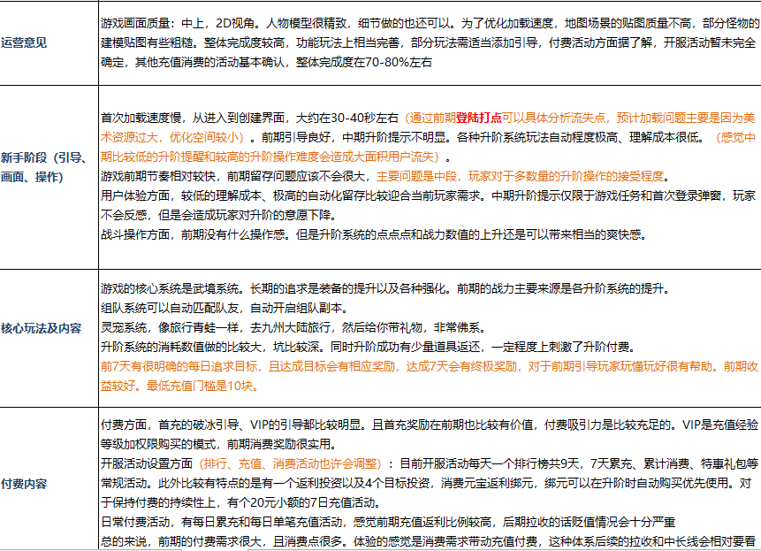

不得不说，游戏运营经验丰富了，体验过的游戏多了，一款游戏好不好，30级之前就能判断的不差。毕竟时间有限，要是每接入一款游戏就写一份详细的游戏评测，成本过高，我个人而言，大部分时间省掉了繁琐的流程，除非接入的游戏发行方已经判定是A+或者S级产品，才会去认真分析，毕竟遇到一款好产品，大家都希望能让他发挥自己的本事。

**我之所以把对某款游戏的评测作为竞品分析的一种，是因为在分析这个游戏的时候，我会联想到同类型的其他游戏，比如接入《修罗武神》的时候，我就会自然联想到《武道至尊》，毕竟都是小说IP游戏，二者做一下对比，当然这也算是我把自己的产品思路用在了游戏运营中。**

不论是在新游接入（一定先自己评测再看游戏数据），还是在游戏已经上线一段时间，渠道运营在进行竞品监测时，一般还会了解下其他渠道数据情况（如果别家有上线和发行游戏），也会了解下其他渠道的用户层，对比下不同渠道同款游戏的差异，这样对于以后推游戏有了数据基础，可以看出自己平台究竟少那些用户层，在对自己渠道进行引流的时候有明确的目的性，有利于平台的长期性发展。

二、渠道平台产品

渠道产品进行竞品分析，就是产品那一套了。先说下我了解到的目前h5渠道存在的产品形态（若还有其他欢迎评论补充）。

目前有五种：1、公众号，上文略带提过公众号渠道h5游戏发行目前的发展情况，其实在产品形态上，发展壮大的渠道大多已落地为独立的app、网站、小程序，不再是单一公众号形式，毕竟游戏平台产品不同于信息流，还是需要拥有聚合、服务的功能；2、移动端APP应用，比如7724,火舞，群黑游戏等；3、wap站；4、pc站，这种一般主要是做网页游戏的大平台，顺应市场发展，衍生了h5游戏项目，比如4399、360、腾讯；5、小程序。

下面针对已存在的h5发现渠道做详细竞品分析。

一、公众号产品

关注过公众号的同学都知道，公众号最重要的是底部菜单栏，因为玩家需要从底部菜单栏获取到该平台的全部信息，**一般底部菜单栏充分展示了该公众号的核心功能点**。目前h5渠道的底部菜单栏大都分为推荐游戏（热门游戏）、游戏中心（指向页面）、服务（一般包括游戏社区+APP下载推广+合作/客服）三大块儿。

从用户需求角度出发，热门推荐可以满足用户更高效的获取有用信息，让优质内容凸显。对于一个平台新用户来说，他作为一名玩家来平台肯定是要玩游戏的，不然谁也不可能来关注一个平时可能会因为推送无用信息而骚扰我的公众号。因此**第一时间让玩家获取到好游戏**，满足其找游戏的需求（只不过此时玩家在被动的找游戏，因为我们推荐给他内容，他只需要主动接受）。

此时我还想说，推荐和热度排行的功能点类似，很多玩家在尝试新游戏之前去看游戏排行榜，毕竟谁都想知道“热”和“火”的游戏，对于平台玩家来说，1、热门游戏意味着进入游戏玩家多，游戏运营时间长久，并且游戏质量高，此时游戏体验更好，因此有的平台在会在推荐游戏中加上热度值。2、另外如果连当下最火热的游戏都不知道，怎么能说了解过这个东西，怎么说玩过h5游戏呢？我归结为**从众+炫耀+好奇心态作祟**。3、也存在老用户就是闲着无聊，刷一下。4、也存在游戏从业者们，想要体验竞品。

因此，首推游戏的好玩与否，是否满足用户，也是影响平台留存的重要点，甚至还会有拉新的效果，毕竟好玩，就会推荐给朋友。

从我的经验上看，我建议推荐游戏种类可以多种多样，每个类型的游戏都可以挑选一款，照顾到万家的口味：单机或者网游，仙侠或者传奇，休闲或者奇迹，二次元等等种类多种多样，从名称和形式上都可以创新形式吸引玩家眼球，触发点击，促进游戏新转化。

另外从发行渠道方来看，推荐位置也是新增了广告位，可以用来推主推游戏或者新游戏；产品可预留一个产品位置：可以放小游戏、活动，促进活跃，也可以用作调查问卷入口，产品位置灵活对待。

再说说第二个重要的菜单：游戏中心。游戏中心顾名思义，自然是起到了游戏聚合的作用。因此目前存在的大多数产品都是原生移植了该渠道的wap站或者app。（APP此时不做具体的分析，见下文）

最后一个功能点：服务专区。从功能点上看，是希望可以第一时间解决用户的需求，因此客服和合作一定要存在。另外还可以放置app的下载链接，用于推广游戏盒子。

后面的下篇来更哦，关于H5渠道我打算写三篇。结束了这个话题，后面会写关于游戏渠道素材、渠道推广策略，跟大家分享我的经验，也欢迎大家留言指出我的不足，大家一起进步。